**Тема: Свёрточные нейронные сети. Классификация изображений.**

**Цель:** реализовать сверточную сеть с несколькими видами сверточных блоков

**Особенности реализации:** torch.nn, использована выборки SVHN и CIFAR-10 из модуля Datasets (<http://ufldl.stanford.edu/housenumbers/>)

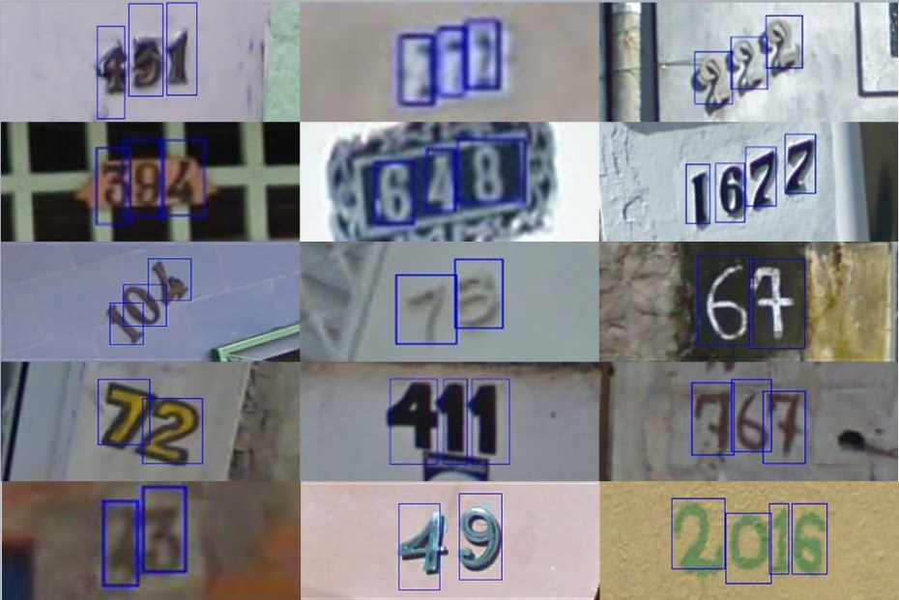

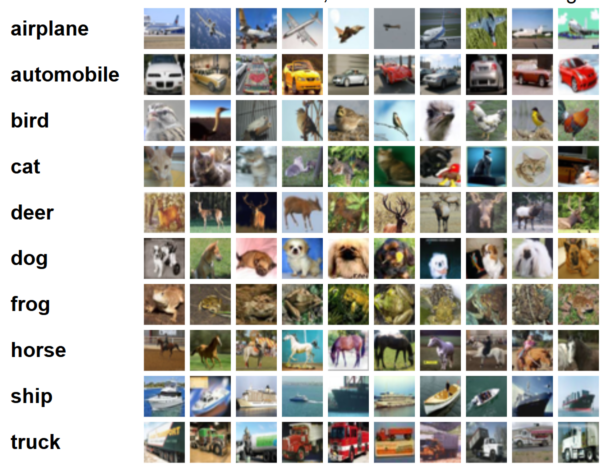

**Эксперимент:**

Код: <https://colab.research.google.com/drive/1dIXVLFPu_kS5vCBXZR4VglAO_nDhhbyT?usp=sharing>

Я реализовала сверточную сеть с двумя видами сверточных блоков:

1) {Conv2d-ReLU-MaxPool},

2) {Conv2d-ReLU-Conv2d-ReLU-MaxPool}

После реализации я начала проводить эксперименты, меняя количество эпох, сверточных блоков, параметры свертки и пулинга. Сначала я использовала датасет SVHN(), затем CIFAR-10 (<https://www.cs.toronto.edu/~kriz/cifar.html>) точности 90% и обучение требовало гораздо большего количества эпох.

**Результаты:**

**SVHN:**

Batch size = 256

Блок a

Изображение выглядит как текст, снимок экрана, программное обеспечение, Мультимедийное программное обеспечение

Контент, сгенерированный ИИ, может содержать ошибки.

Изображение выглядит как текст, снимок экрана, диаграмма, прямоугольный

Контент, сгенерированный ИИ, может содержать ошибки.

Изображение выглядит как текст, снимок экрана, программное обеспечение, Мультимедийное программное обеспечение

Контент, сгенерированный ИИ, может содержать ошибки.

Изображение выглядит как текст, снимок экрана, Шрифт, программное обеспечение

Контент, сгенерированный ИИ, может содержать ошибки.

Изображение выглядит как текст, снимок экрана, дизайн

Контент, сгенерированный ИИ, может содержать ошибки.(не достигло 90%)

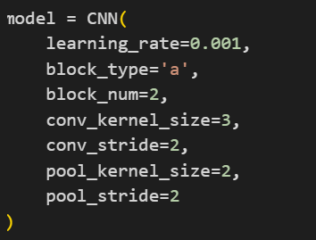Изображение выглядит как текст, снимок экрана, Шрифт, меню

Контент, сгенерированный ИИ, может содержать ошибки.

|  |  |  |  |  |  |  |
| --- | --- | --- | --- | --- | --- | --- |
| Learning rate | Block num | Conv kernel size | Conv stride | Pool kernel size | Pool stride | Epoch num |
| 0.001 | 3 | 3 | 1 | 2 | 2 | 6 |
| 0.001 | 5 | 3 | 1 | 2 | 2 | 4 |
| 0.001 | 5 | 5 | 1 | 2 | 2 | 3 |
| 0.001 | 3 | 3 | 2 | 2 | 1 | - |
| 0.001 | 3 | 8 | 1 | 2 | 2 | 11 |
| 0.001 | 2 | 3 | 2 | 2 | 2 | - |
| 0.002 | 3 | 3 | 1 | 2 | 2 | 6 |
| 0.004 | 3 | 3 | 1 | 2 | 2 | 7 |
| 0.0005 | 3 | 3 | 1 | 2 | 2 | 8 |

Блок b

Изображение выглядит как текст, снимок экрана, Шрифт

Контент, сгенерированный ИИ, может содержать ошибки.

Изображение выглядит как текст, Шрифт, снимок экрана

Контент, сгенерированный ИИ, может содержать ошибки.

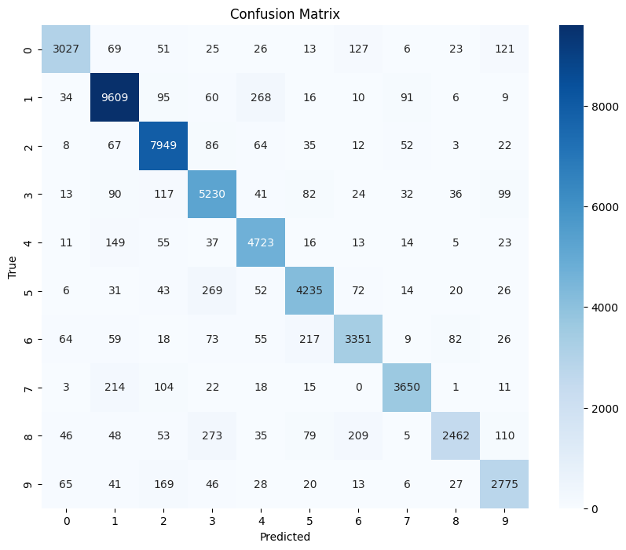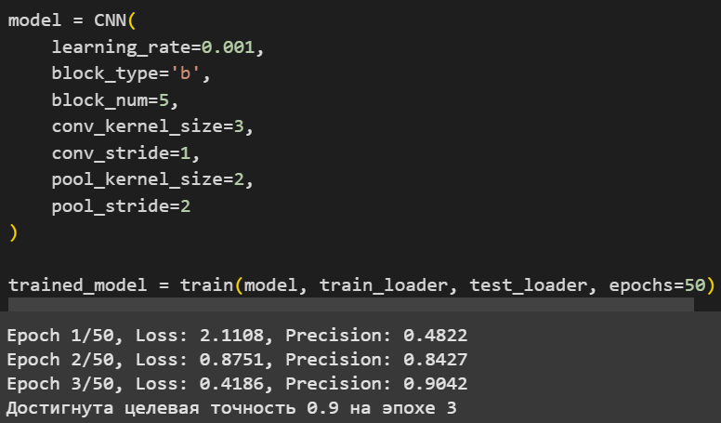

Изображение выглядит как текст, снимок экрана, программное обеспечение, Шрифт

Контент, сгенерированный ИИ, может содержать ошибки.

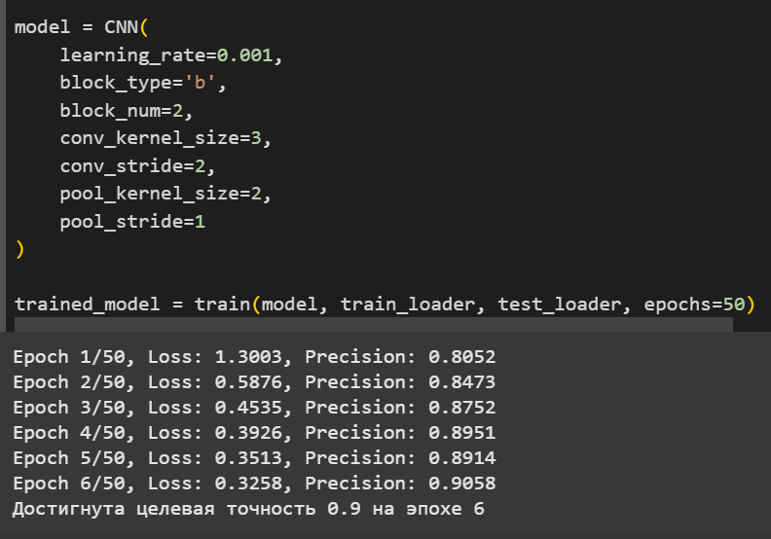

|  |  |  |  |  |  |  |
| --- | --- | --- | --- | --- | --- | --- |
| Learning rate | Block num | Conv kernel size | Conv stride | Pool kernel size | Pool stride | Epoch num |
| 0.001 | 3 | 3 | 1 | 2 | 2 | 3 |
| 0.001 | 5 | 3 | 1 | 2 | 2 | 3 |
| 0.001 | 3 | 5 | 1 | 2 | 2 | 3 |
| 0.001 | 2 | 3 | 2 | 2 | 1 | 6 |
| 0.001 | 3 | 8 | 1 | 2 | 2 | - |
| 0.001 | 3 | 3 | 1 | 3 | 2 | 3 |
| 0.001 | 3 | 3 | 1 | 4 | 2 | 3 |
| 0.001 | 3 | 3 | 1 | 2 | 3 | 5 |
| 0.0005 | 3 | 3 | 1 | 2 | 2 | 4 |
| 0.003 | 3 | 3 | 1 | 2 | 2 | 4 |
| 0.004 | 3 | 3 | 1 | 2 | 2 | 5 |

**CIFAR-10:**

Batch size = 64

Сравнивала количество эпох, при котором accuracy = 80%

Block a

|  |  |  |  |  |  |  |
| --- | --- | --- | --- | --- | --- | --- |
| Learning rate | Block num | Conv kernel size | Conv stride | Pool kernel size | Pool stride | Epochs |
| 0.001 | 3 | 3 | 1 | 2 | 2 | 19 (79%) |
| 0.001 | 4 | 3 | 1 | 2 | 2 | 14 |
| 0.001 | 5 | 3 | 1 | 2 | 2 | На 17 эпохе 79,61%, выше не поднималась |
| 0.005 | 3 | 3 | 1 | 2 | 2 | Обучение сильно замедлилось, максимум 59% |
| 0.01 | 3 | 3 | 1 | 2 | 2 | На каждой эпохе 10% |
| 0.0005 | 3 | 3 | 1 | 2 | 2 | 20 (79,41%) |
| 0.001 | 3 | 5 | 1 | 2 | 2 | 18 (79,68) |
| 0.001 | 2 | 8 | 1 | 2 | 2 | 10% на любой эпохе |
| 0.001 | 3 | 3 | 2 | 2 | 1 |  |

Изображение выглядит как текст, снимок экрана, прямоугольный, диаграмма

Контент, сгенерированный ИИ, может содержать ошибки.(0.001, 3, 3, 1, 2, 2)

Block b

|  |  |  |  |  |  |  |
| --- | --- | --- | --- | --- | --- | --- |
| Learning rate | Block num | Conv kernel size | Conv stride | Pool kernel size | Pool stride | Epochs |
| 0.001 | 3 | 3 | 1 | 2 | 2 | 11 |
| 0.001 | 4 | 3 | 1 | 2 | 2 | 19 (82%) |
| 0.001 | 5 | 3 | 1 | 2 | 2 | 20 эпох не хватило (77%) |
| 0.005 | 3 | 3 | 1 | 2 | 2 | Обучение сильно замедлилось, максимум 57% |
| 0.01 | 3 | 3 | 1 | 2 | 2 | На каждой эпохе 10% |
| 0.0005 | 3 | 3 | 1 | 2 | 2 | 11 |
| 0.001 | 3 | 5 | 1 | 2 | 2 | 20 (79,85) |
| 0.001 | 2 | 8 | 1 | 2 | 2 | 20 эпох не хватило (максимум 61,91%) |

Изображение выглядит как текст, снимок экрана, прямоугольный, число

Контент, сгенерированный ИИ, может содержать ошибки.

Изображение выглядит как текст, снимок экрана, прямоугольный, число

Контент, сгенерированный ИИ, может содержать ошибки.(2, 8, 1, 2,2)

**Вывод**: если смотреть на результаты, то можно заметить:

* Модель обучается хуже при увеличении learning rate и conv cernel size
* Число эпох уменьшается при увеличении количества блоков

В целом, с выборкой SVHN получается добиться более высоких результатов (90%), чем с CIFAR-10 (максимум 80%), потому что SVHN по своей сути очень сильно напоминает MNIST